«Хочешь сниматься в кино?»

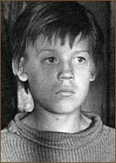

Многие мальчишки и девчонки хотят услышать эти слова в свой адрес. Начальник 56-го отделения милиции ОВД района Кунцево УВД ЗАО г. Москвы майор милиции Михаил Михайлович Егоров, а тогда, в далеком 1977 году, воспитанник детского дома № 8 семиклассник Мишка, оказаться на съемочной площадке никогда не мечтал. Но однажды в класс вместе с учительницей вошли двое незнакомых взрослых. Это были ассистент режиссера и второй режиссер готовящейся к съемкам картины по повести Виктора Астафьева "Перевал". В числе детей, которые им приглянулись, оказался и Миша. Так он впервые оказался на "Мосфильме". Из 4000 детей, после фото- и кинопроб Мишу утвердили на главную роль в фильме "Сюда не залетали чайки". Затем был фильм "Уроки французского" по одноименному рассказу Валентина Распутина с Мишей в главной роли. Этого оказалось достаточно для того, чтобы в 1979 году его без проб утвердили опять же на главную роль в картине "Фрак для шалопая". Едва были отсняты последние метры пленки, как Миша вновь оказался на съемочной площадке трехсерийного кинофильма "Школа" по произведениям Аркадия Гайдара. На съемках Миша познакомился с замечательными актерами - Леонидом Куравлевым, Львом Дуровым, Петром Олейником, Дмитрием Харатьяном и Татьяной Васильевой, с которой общается и по сей день.

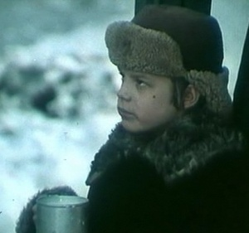

Татьяна Васильева (Ташкова) до сих пор с теплотой вспоминает съемки фильма "Уроки французского" вместе с Мишей Егоровым:
- Снимался там очень интересный мальчик, Миша Егоров. Сейчас он уже взрослый человек, но в то время ему было 12 лет (почти 30 лет прошло, как картина была снята). Так вот, по ходу сюжета нам нужно было играть на деньги, я не умела этого делать, как, впрочем, и он. Вы же знаете, дети быстро учатся. Мы вживую играли в самой картине, как получалось, так и снимали. Невозможно было предугадать, куда полетит монетка. Иногда потихонечку бьешь, а она летит Бог знает куда... Мы резались с Мишей, но, к сожалению, он все время у меня выигрывал.

Четыре картины, четыре главные роли. Так и хочется написать избитую фразу о том, что "после того, как первый фильм с маленьким талантливым актером вышел на экраны, Миша Егоров проснулся знаменитым", но... В его жизни по большому счету ничего не изменилось ни после первой, ни после последней работы в кино. Всё тот же детский дом, казенные вещи. Разве что учителя к нему стали более лояльно относиться. Впрочем, в их снисхождении Миша не нуждался: учеба давалась ему легко. Иногда он получал письма от девочек, которые очень хотели с ним дружить. Но на дружбу по переписке он так и не решился. Его редко узнавали на улицах и просили автограф. Буквально пару недель назад к Михаилу Михайловичу подошел мужчина и спросил, не снимался ли он в "Уроках французского"?
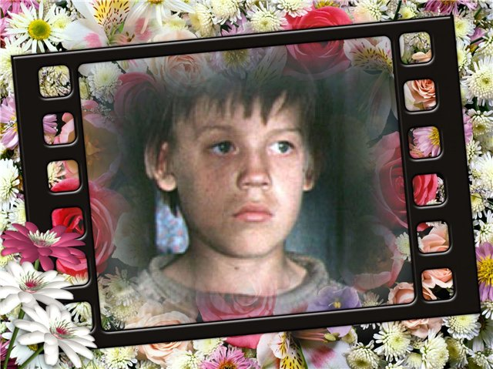

- Неужели до сих пор похож? - удивился Михаил Михайлович.
- Да, Вы ни чуть не изменились!
Вполне логично было бы предположить, что после школы Михаил Егоров станет студентом театрального или кинематографического вуза. Карьеру артиста прочили ему и режиссеры, у которых он снимался, и актеры.
- Тебе дорога открыта, - твердили они, - твои четыре фильма - это твой экзамен! Стоит только "Уроки французского" показать приемной комиссии, и ты зачислен!

Но Миша никого не слушал. После окончания восьмилетки поступил в вечернюю школу, затем устроился на работу в трамвайное депо учеником слесаря. Вскоре он познакомился с машинистом, который работал на Октябрьской железной дороге. "Давай к нам!" - предложил он Михаилу, и тот согласился. Надо сказать, что хорошие знакомые и друзья сыграли в его жизни большую роль. Восемь лет будущий начальник ОВД водил поезда, пока не услышал те же слова от своего нового знакомого - оперативника уголовного розыска, с которым дружит по сей день. Так в 1993 году Михаил пришел работать в милицию.

Свою службу он начал с должности милиционера-водителя в ОВД района Дмитровский. Вполне возможно, что на этом бы его карьера и закончилась, если бы Михаил не стал личным водителем начальника отдела Андрея Яковлевича Эрекаева. Через пару месяцев он, присмотревшись к Михаилу, сказал: "Знаешь, а ведь это не твое место", и отправил его на полугодичные курсы повышения квалификации. После их окончания Михаилу присвоили первое офицерское звание - младший лейтенант. Вернувшись в родной ОВД, он продолжил работу в уголовном розыске.

В 2000 году Михаил Михайлович перевелся в 56-е отделение милиции ОВД района Кунцево. Спустя всего два года стал заместителем начальника по уголовному розыску, а еще через год - начальником отделения.
- Михаил Михайлович, а как же кино? Неужели никогда не жалели, что не сделали актерскую карьеру?
- Нет, что вы! Понимаете, никаких иллюзий у меня не было. Это очень тяжелый, изнурительный труд. Например, съемки "Уроков французского" проходили летом в павильоне, где воздух от софитов нагревался до 60 градусов. Когда я выходил на улицу, в тридцатиградусную жару, казалось, что попадал в зиму. Кроме того, я насмотрелся на людей, которые, снявшись в детстве в кино, становились впоследствии профессиональными, но невостребованными актерами. Они соглашались на любую роль в эпизоде или массовке... Так что совсем не факт, что моя актерская карьера продолжилась бы. И я это прекрасно понимал.

